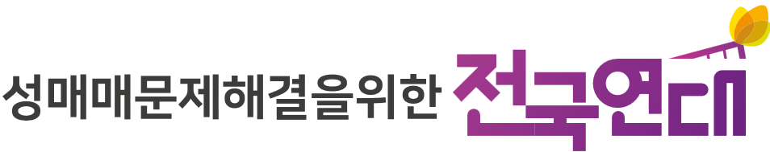
부설 기관 상담원 지원서
인적사항 |  | 이름 |  |  |  |  | 생년월일
 |  | 주소
 |  | 연락처
 |  | 이메일
지원 기관 |  | □ 여성인권센터 보다 □ 여성자활센터 해봄
최종학력
및 전공
직무 관련 자격  (자격증포함) |  | 자격증 명 |  |  | 발급기관 |  |  |  |  | 취득일자
직무 관련 경력 |  | 근무기간 |  | 기관 명 |  | 직위/역할 |  | 담당업무 |  |  | 비고
기타
경력 및 자격사항
기타
활동 경험

자기소개서
(반성매매 활동 및 여성주의에 대한 자신의 의견을 포함해 기술해 주세요. 최대 2장)

